# **Use Case : Créer un article**

## **I – Description**

Cette fonction permet aux employés de créer un article qui sera lié au catalogue du fournisseur en renseignant les informations de celui-ci.

## **II – Flot d’évènements**

## *A – Flot de base*

### Les informations nécessaires au bon fonctionnement du cas d’utilisation sont chargées par le système,

### Les informations sont affichées par le système (Marque, Désignation, EAN, Coût …),

### L’utilisateur saisit les informations nécessaires à la création d’un fournisseur les cases prévues à cet effet,

### Le système affiche une phrase de validation.

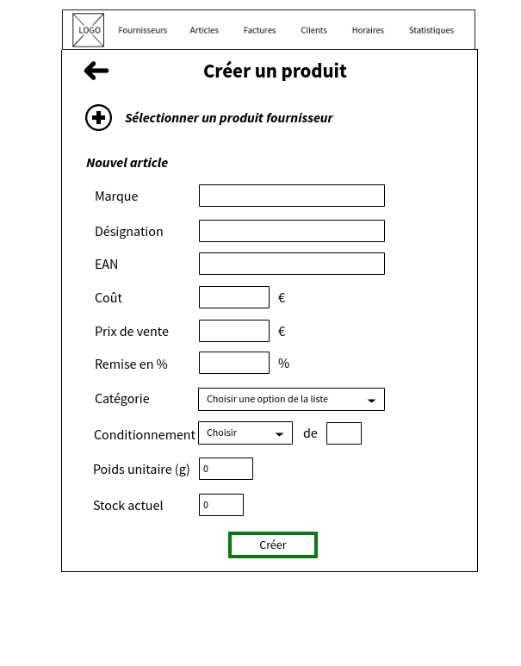

## 

## 

## *B – Flots alternatifs*

1. *L’utilisateur saisit des informations erronées*

### Après validation, un message d’erreur s’affiche en expliquant qu’une saisie est incorrecte. Il sera indiqué par un cadre rouge encadrant l’erreur afin de faciliter la correction à l’utilisateur.

### Le système conserve ces données entrées par l’utilisateur et retourne au point antérieur à la validation pour laisser saisir à nouveau l’utilisateur. Retour au point 3 du flot de base.

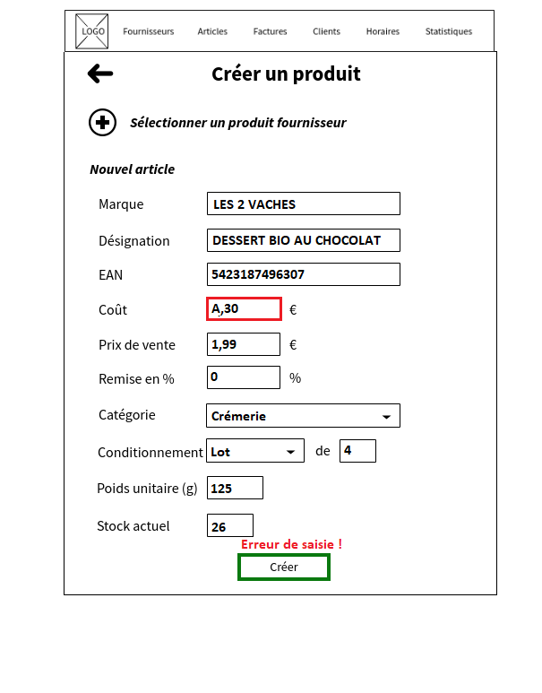

1. *Le système ne parvient pas à charger les données*

### Les informations nécessaires au bon fonctionnement du cas d’utilisation sont recherchées afin de les charger,

### Le chargement a échoué : les informations ne sont pas disponibles à l’affichage,

### Le système affiche un message d’erreur,

### Le système quitte le flot.

1. *L’utilisateur veut saisir un produit étant déjà dans le catalogue produit d’un fournisseur*

### Les informations nécessaires au bon fonctionnement du cas d’utilisation sont recherchées afin de les charger,

### Les informations sont affichées par le système (Marque, Désignation, EAN, Coût …),

### L’utilisateur saisit les informations nécessaires à la création d’un fournisseur les cases prévues à cet effet,

### Le système affiche une phrase de validation.

1. Le système quitte le flot.

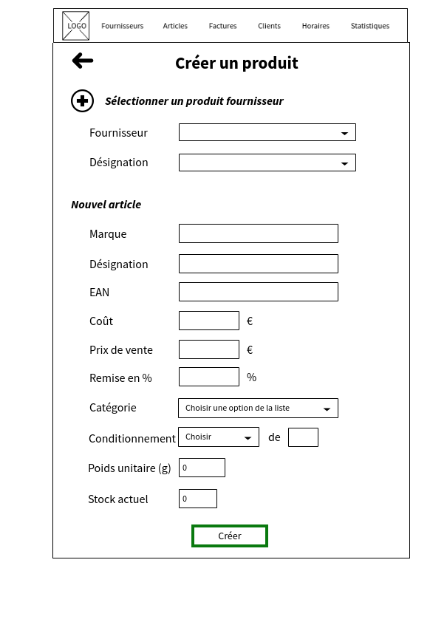

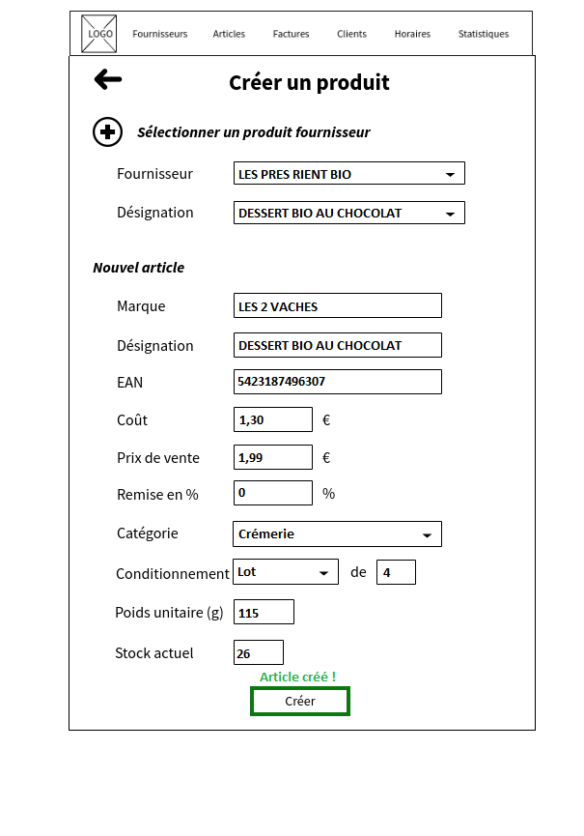

## **III – Exigences particulières**

Il existe 12 types de cases dans ce cas d’utilisation.

|  |  |  |  |
| --- | --- | --- | --- |
| Nom | Type | Longueur | Règle |
| Fournisseur | Menu déroulant | 80 |  |
| Désignation | Menu déroulant | 80 |  |
| Marque | Alphanumérique | 80 |  |
| Désignation | Alphanumérique | 80 |  |
| EAN | Numérique | 8 ou 13 | Composé uniquement de chiffre de taille de 8 ou 13 |
| Prix fournisseur HT | Numérique | 5 | Il ne doit pas y avoir de lettre |
| Prix de vente | Numérique | 5 | Il ne doit pas y avoir de lettre |
| Remises-en % | Numérique | 3 | Compris entre 0 et 100 |
| Catégorie | Menu déroulant | 80 |  |
| Conditionnement | Alphanumérique | 50 |  |
| Poids unitaire | Numérique | 5 |  |
| Stock actuel | Numérique | 5 | Il ne doit pas y avoir de lettre |

## **IV– Acteurs concernés**

Ce cas d’utilisation est disponible pour tous les salariés de l’entreprise. Une fois que les informations de l’article sont saisies par le salarié il est enregistré dans la base.